ELAPRO Vlieseinlage

Dachziegelwerke Nelskamp

Eigenschaften

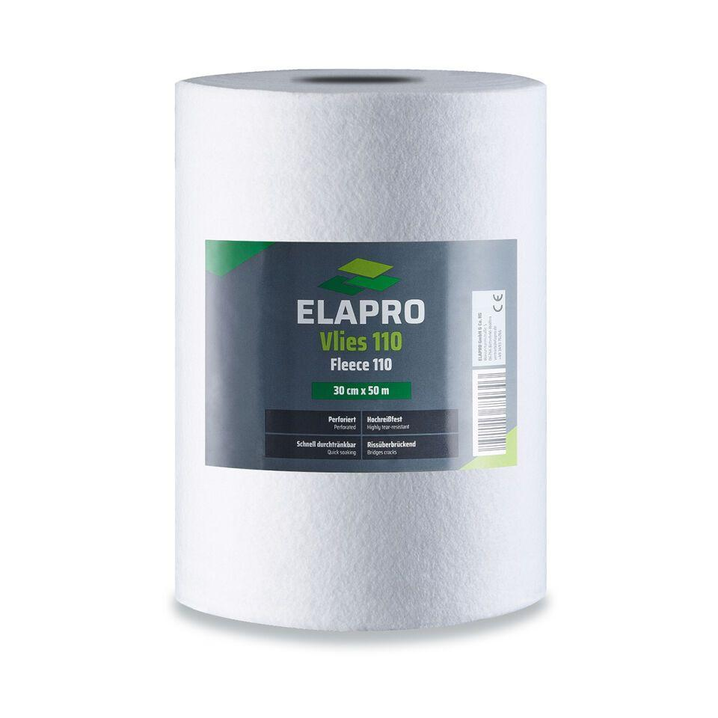

Ausführung

Außeneck, Inneneck, perforiert, Rolle

Farbton

weiß

Produkt

Vlieseinlage für Abdichtung

Werkstoff

Polyester

Breite (mm)

105,00 - 1.000,00

Länge (mm)

5.000,00 - 120.000,00